JAKTMARKSBLADET

Nr 1 2026-02-15
Ny dränering och kulvertbyte
Som ni säkert har märkt har arbetet med att lägga ny dränering runt husen påbörjats vid Oterdahlsgatan 9/11. Vald entreprenör är HTE Produktion.
Tidsplanen ser ut så här:
Oterdahlsgatan9/11 beräknas pågå t.o.m. vecka 9
Oterdahlsgatan 5/7 vecka 10 t.o.m. vecka 14
Oterdahlsgatan 1/3 vecka 15 t.o.m. vecka 20
Anna Lesselsgatan 6 vecka 21 t.o.m. vecka 25
Anna Lesselsgatan 4 vecka 26 t.o.m. vecka 34 med uppehåll för semester vecka 28 – 31
Anna Lesselsgatan 2 vecka 35 t.o.m. vecka 39
För att ge möjlighet att utnyttja källaren bättre i framtiden kommer ingång till gamla soprum utifrån att sättas igen och ingång öppnas från källargången. Det innebär att källarförråd behöver flyttas i husen på Oterdahlsgatan 1 - 11. Berörda medlemmar får personlig information.
Kulvertbyte kommer att göras vecka 21 t.o.m. vecka 26. Det kommer då att grävas mellan husen, se bild på nästa sida.
Rabatterna utefter husen kommer att tas bort och ersättas av rabatter i gräsmattan. Vi kommer att få förslag från entreprenören, men vi ser gärna att våra medlemmar kommer med förslag på hur det skall se ut.
Valberedningen
Vill du bli förtroendevald i föreningen? Inga förkunskaper krävs; styrelsen och HSB erbjuder utbildning och introduktion. Förutom arvode får du värdefulla kunskaper och erfarenheter samt bidrar till en glad bostadsrättsförening.
Prata gärna med grannarna om någon vill engagera sig. Skriv namnet på den du nominerar (eller dig själv), samt telefonnummer eller e-post, och skicka ett mail eller sms till en valberedare (se kontaktinformation nedan). Vi i valberedningen kontaktar er för att diskutera vidare.
Robin Larsson, Oterdahlsgatan 9B, 076-142 08 77, robin@larssonweb.se.
Birk Ahlgren Löfvendahl, Oterdahlsgatan 9B, 073-320 20 31, birkan@live.se.
Vinds- och källargångar samt trappuppgångar
Det är inte tillåtet att ha en dörrmatta utanför lägenhetsdörren. Mattor som ligger kvar efter 28/2 kommer att tas bort.
Det är heller inte tillåtet att ställa saker i vinds- och källargångar. Saker som står kvar efter 28/2 kommer att tas bort.
Motion till ordinarie föreningsstämma onsdag 20 maj.
Motionsblankett finns bifogad och skall vara inlämnad senast tisdag 31 mars.

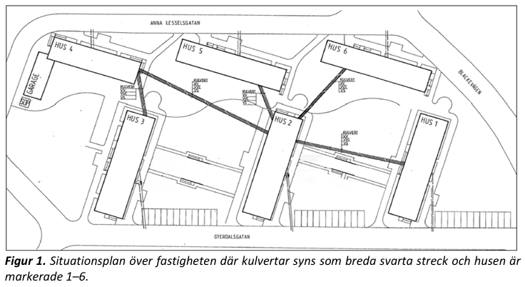
Styrelsen önskar alla medlemmar en fin vår!

JAKTMARKENS ORDINARIE FÖRENINGSSTÄMM 20 MAJ 2026 Kl 19.00

VIKTIG INFORMATION TILL DIG SOM VILL LÄMNA EN MOTION (FÖRSLAG)
Det är viktigt att din motion kommer in i tid, annars kommer den inte att kunna behandlas på föreningsstämman. Sista dagen för att lämna in motionen är 31/3.
När kallelsen till föreningsstämman skickas ut finns inkomna motioner bifogade och publiceras också på Mitt HSB. Logga in på HSB.se med BankID och titta under Mina Dokument.
Det absolut viktigaste innehållet i en motion är ”att-satsen”. Det är den som är det verkliga yrkandet (förslaget) som det röstas om.

BAKGRUND
Vad är anledningen till att denna motion behöver ställas? Ange bakgrundsfakta som är viktiga i sammanhanget och vad du vill påverka eller ändra på. Beskriv problemet och varför det finns ett behov av att lösa frågan. Beskriv eventuella hinder eller problem. Använd enkla ord och korta formuleringar som inte kan missuppfattas. Föreslå ett förslag till beslut, för att lösa problemet. Lämna om möjligt förslag på eventuella riktlinjer för genomförandet samt eventuella alternativa lösningar.
____________________________________________________________________________________________________________________________________________________________________________________________________________________________________________________________________________________________________________________________________________________________________________________________________________________________________________________________________________________________________________________________________________________________________________________________________________________________________________________________________________________________________________________________________________________________________________________________________________________________________
FÖRSLAG TILL BESLUT
Beskriv ditt/ert förslag till beslut, yrkande. Börja med Jag/vi föreslår att….
________________________________________________________________________________________________________________________________________________________________________________________________________________________________________________________________________________________________________________________________________________________________________________________________________________________________________________________________________________________________________________________________________________________
Jag/vi föreslår föreningsstämman att besluta enligt förslaget.
Namn

Adress och lägenhetsnummer OBS! HSB-numret (finns ovanför lägenhetsdörren på utsidan)

